**Het Schip van Lifar.**

**Bermuda was ooit een groot eiland….**

**Maar is door Lifar in stukken verdeeld**

Lifar Was ooit een halfgod die naar de aarde was gestuurd om het leven van arme mensen te verbeteren.

Hij was erg geliefd door het volk, Hij mocht zelfs op het paleis komen die normaal alleen de rijke mensen betreden.

Lifar oogde als een Man met wollen kleren en een stok . En hij had een herdershond bij zich.

Maar Hij had een gave, hij kon ervoor zorgen dat het goud ging regenen.

Mensen waren heel blij als Er weer eens een bui viel van goud.

Op een dag Beveelt de koning Lifar om het elke dag goud te laten regenen.

Lifar Deed wat hem gezegd werd en liet het daarom elke dag goud regenen.

Door al dat goud kleurde het eiland langzaam ook goud.

Maar helaas gaat het fout.

De koning van Bermuda Bouwde een leger van miljoenen mensen op om andere landen te veroveren.

Hij viel talloze landen aan.

Lifar Was Woedend en Ging naar de koning Hij zei : Koning u moet deze waanzin laten stoppen!!

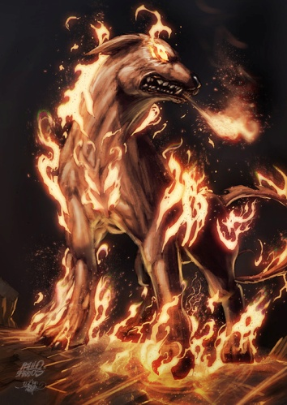De koning zei : Bevel is Bevel U gaat me toch niet zeggen dat ik moet stoppen met manschappen kopen , dat zou zonde zijn van al dat goud.

Of moet ik u in de kerker gooien!!

Lifar Riep : U weigert ,… Ik zal al het goud vervloeken , U zal de pijn voelen van het eiland!!

Lifar veranderde in een Viking met een Brandende schedel met rode ogen

Zijn herdershond gloeide rood en ontvlamde in een Helhond.

Lifar’s stok veranderde in een brandende ketting.

Lifar liep het paleis uit en ging naar de haven Hij riep een spreuk op en er steeg uit het water een schip op met gescheurde zeilen die doemde in een groene damp.

Met de ketting sloeg hij de hemel open en alle onschuldige mensen stierven en stegen op naar de Volle Maan, De plek waar geen kwaad bestond.

Alleen het Enorme leger en de Koninklijke familie bleef over.

Lifar Schreeuwde : u zal Weten dat Goud niet gelukkig zal maken!

Lifar’s stem galmde over het hele eiland heen.

Het begon goud te regenen en het hield niet meer op.

De koning Riep: Is dat uw vloek?

Dit noem ik een geschenk!!!

Lifar Riep: dit is uw laatste geschenk!

En het eiland spleet in stukken. Waarbij de poort naar de hel werd geopend.

Uit de poort kwamen Duizenden helhonden die Het leger en de Koninklijke Familie Van het leven beroofden. Alle Zielen Werden in een glazen fles opgevangen.

Lifar Nam de Fles mee het schip op en Zei : jullie zullen voor eeuwig op dit schip blijven.

Lifar’s Schip voerde de zee op en verdween. In zee

Het schip Zou elke volle maan opdoemen Als een schip met een Vermagerde kapitein met een helhond op de nok van het schip .

in de hoop dat de koning en zijn leger ooit bevrijdt zouden worden.

